от 04.09.2012г.

Извещение о проведении запроса котировок

Уважаемые господа!

Заказчиком – МБУЗ «Глазовская центральная районная больница», Главный врач – М.Е. Овсянников, местонахождение: УР, г. Глазов, ул. Кирова, 27, телефон/факс: 8 (341 41) 3-54-44, e-mail: muz-crb1@udm.net, (контактное лицо: Матушкина Анна Юрьевна, тел.: 8 (341 41) 5-63-16), принято решение о размещении заказа путем запроса котировок у субъектов малого предпринимательства в соответствии со ст. 15 Федерального закона от 21.07.2005 №94-ФЗ с заключением гражданско-правового договора на поставку средств местноанестезирующих.
Уполномоченный орган по размещению заказов для муниципальных заказчиков города Глазова – отдел муниципального заказа УЭ и РГ Администрации города Глазова, начальник отдела Е.М. Коксенова, адрес: 427620, Удмуртская республика, г. Глазов, ул. Динамо, д. 6, кабинеты № 130, 131, телефон/факс: 8 (341 41) 2-96-67, e-mail: mzac01@glazov-gov.ru.
Требования Заказчика:
Наличие у поставщика Лицензии на осуществление фармацевтической деятельности.
Соответствие качества поставляемого Товара, требованиям нормативной документации, действующей на территории Российской Федерации.
Поставляемый Товар должен быть зарегистрирован в Российской Федерации.
Количество и характеристики, поставляемого Товара в соответствии со Спецификацией на поставку средств местноанестезирующих (Приложение №1 к настоящему Извещению).
Документы, подтверждающие качество Товара, передаются Заказчику непосредственно вместе с Товаром.
Упаковка Товара должна обеспечивать его сохранность при транспортировке, разгрузке и хранении, с учетом перевалок до конечного пункта назначения.
Обеспечить соблюдение температурных условий при транспортировании и хранении Товара, согласно нормативной документации.
Остаточный срок годности на момент поставки Товара должен составлять не менее 70% от срока годности установленного производителем Товара.
Срок поставки Товара: поставку осуществлять транспортом и силами Поставщика, частями, в соответствии с заявкой Заказчика в течение 3-х рабочих дней после поступления заявки от Заказчика.
Место поставки: 427620, УР, г. Глазов, ул. Кирова, 27, склад медикаментов МБУЗ «Глазовская ЦРБ».
Срок выполнения гражданско-правового договора: с момента заключения гражданско-правового договора по 31.12.2012 г.
Оплата будет производиться путем безналичного перечисления денежных средств на расчетный счет Поставщика по факту поставки, согласно выставленным счетам-фактурам и Актам приемки-передачи Товара, подписанным обеими Сторонами, с возможной отсрочкой платежа до 30 банковских дней.
Источник финансирования – средства ОМС.
Начальная (максимальная) цена гражданско-правового договора – 67 500,00 рублей (с учетом транспортных расходов, всех налогов, сборов, пошлин и обязательных платежей, а также иных расходов связанных с выполнением настоящего гражданско-правового договора).
Обоснование начальной (максимальной) цены гражданско-правового договора: Начальная (максимальная) цена контракта установлена путем анализа цен поставщиков, работающих на территории УР, с использованием электронной программы «Общий анализ», созданной НВП «Стандарт – Н» официальный сайт www.standart-n.ru, в котором размещены ежедневно обновляемые прайсы основных участников фармацевтического рынка УР, по состоянию на 27.08.2012 (Фотография электронной версии электронной страницы с выбранными ценами поставщиков — Приложение №2 к настоящему Извещению). Расчет начальной (максимальной) цены гражданско-правового договора указан в Приложении №2 к настоящему Извещению.
Соответствие Участника размещения заказа требованиям, установленным в пунктах 1,2,3 части 1 статьи 4 Закона №209-ФЗ «О развитии малого и среднего предпринимательства в РФ».
Отсутствие сведений о включении Участника размещения заказа в Реестр недобросовестных поставщиков.
Котировочную документацию можно приобрести всем заинтересованным лицам у секретаря Единой комиссии в рабочие дни с 8-00 часов до 17-00 часов (местного времени) по адресу: 427620, УР, г. Глазов, ул. Динамо, д. 6, кабинет 130 отдела муниципального заказа УЭ и РГ Администрации города Глазова, e-mail: mzac04@glazov-gov.ru.
Котировочная документация предоставляется бесплатно на любом магнитном носителе (дискете, флеш-накопителе) Участника размещения заказа или по электронной почте.
Извещение и котировочная документация размещены на официальном сайте Российской Федерации для размещения информации о размещении заказов – www.zakupki.gov.ru и официальном портале МО «Город Глазов» – www.glazov-gov.ru.
Срок подписания победителем в проведении запроса котировок гражданско-правового договора не позднее 10 дней со дня подписания протокола рассмотрения и оценки котировочных заявок.
В случае Вашего согласия принять участие в размещении заказа, просим представить Котировочную заявку в письменной форме или в форме электронного документа (с ЭЦП), подписанную первым руководителем (либо уполномоченным лицом в соответствии с действующим законодательством) по вышеуказанному адресу Уполномоченного органа секретарю Единой комиссии в срок с 08-00 часов (местного времени) 05 сентября 2012г. до 17-00 часов (местного времени) 11 сентября 2012г.
Котировочную заявку, возможно, отправить курьером, почтовой связью, а также в форме электронного документа по адресу: mzac01@glazov-gov.ru. Данный документ должен содержать электронно-цифровую подпись (ст. 3 ФЗ от 10.01.2002 № 1-ФЗ «Об электронной цифровой подписи»). Иное послание по электронной почте не является электронным документом.
Единая комиссия в течение одного рабочего дня (12 сентября 2012г.) рассматривает котировочные заявки на соответствие их требованиям, установленным в извещении о проведении запроса котировок в кабинете № 130 здания муниципалитета города Глазова, и оценивает котировочные заявки. Результаты рассмотрения и оценки котировочных заявок оформляются Протоколом и в день его подписания размещаются на официальном сайте Российской Федерации для размещения информации о размещении заказов – www.zakupki.gov.ru и официальном портале МО «Город Глазов» – www.glazov-gov.ru.

Приложения:
1. Спецификация на поставку средств местноанестезирующих.
2. Расчет начальной (максимальной) цены гражданско-правового договора (Фотография электронной версии электронной страницы с выбранными ценами поставщиков).
3.Котировочная заявка (с Приложениями).
4. Проект гражданско-правового договора.

И.о. главного врача МБУЗ «Глазовская ЦРБ» Т.И. Касимов

Начальник отдела муниципального заказа
УЭиРГ Администрации города Глазова Е.М. Коксенова

Приложение № 1
к Извещению о проведении
запроса котировок
от 04.09.2012г.

СПЕЦИФИКАЦИЯ
на поставку средств местноанестезирующих.
№ п/п | Международное непатентованное наименование (МНН) | Торговое наименование | Форма выпуска | Характеристики | Кол-во упаковок
1 | 2 | 3 | 4 | 5 | 6
1 | Артикаин+эпинеф-рин (1:100 000) | Ультракаин Д-С  «или эквивалент» | карпулы | Лекарственная форма: раствор для инъекций.  Состав — в 1 мл содержится:  Активные вещества: артикаина гидрохлорид — не менее 40 мг и эпинефрина гидрохлорид — не менее 0,012 мг (соответствует содержанию эпинефрина в растворе 1:100 000)  Вспомогательные вещества: метабисульфит натрия — 0,5 мг, натрия хлорид — 1 мг, вода для инъекций.  Не должно содержать: динатрия эдетат, натрия гидроксид, хлористоводородная кислота, глицин и другие вспомогательные вещества.  В 1 картридже содержится не менее 1,7 мл раствора для инъекций.  Обязательно наличие отверстия для аспирации в поршне и шкалы дозирования на картридже.  Продолжительность анестезии должно составлять не менее 75 мин. | 1000
2 | Артикаин+эпинеф-рин (1:200 000) | Ультракаин Д-С форте  «или эквивалент» | карпулы | Лекарственная форма: раствор для инъекций.  Состав — в 1 мл содержится:  Активные вещества: артикаина гидрохлорид — не менее 40 мг и эпинефрина гидрохлорид — не менее 0,006 мг (соответствует содержанию эпинефрина в растворе 1:200 000).  Вспомогательные вещества: метабисульфит натрия — 0,5 мг, натрия хлорид — 1 мг, вода для инъекций.  Не должно содержать: динатрия эдетат, натрия гидроксид, хлористоводородная кислота, глицин и другие вспомогательные вещества.  В 1 картридже содержится не менее 1,7 мл раствора для инъекций.  Обязательно наличие отверстия для аспирации в поршне и шкалы дозирования на картридже.  Продолжительность анестезии составляет не менее 45 мин. | 1000

И.о. главного врача МБУЗ «Глазовская ЦРБ» Т.И. Касимов

Приложение №2
к Извещению о проведении
запроса котировок
от 04.09.2012г.

Расчет начальной (максимальной) цены гражданско-правового договора

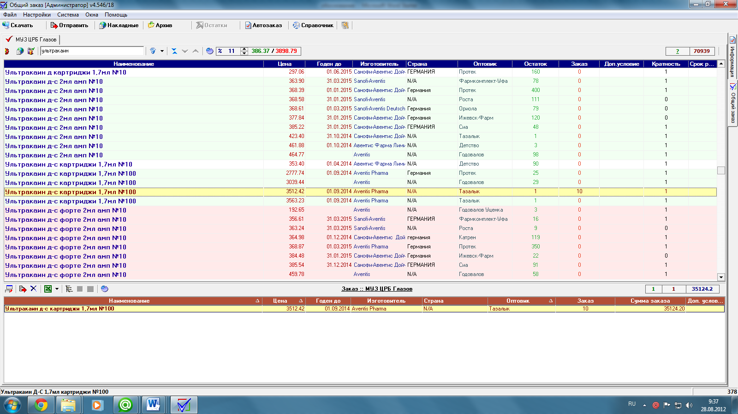

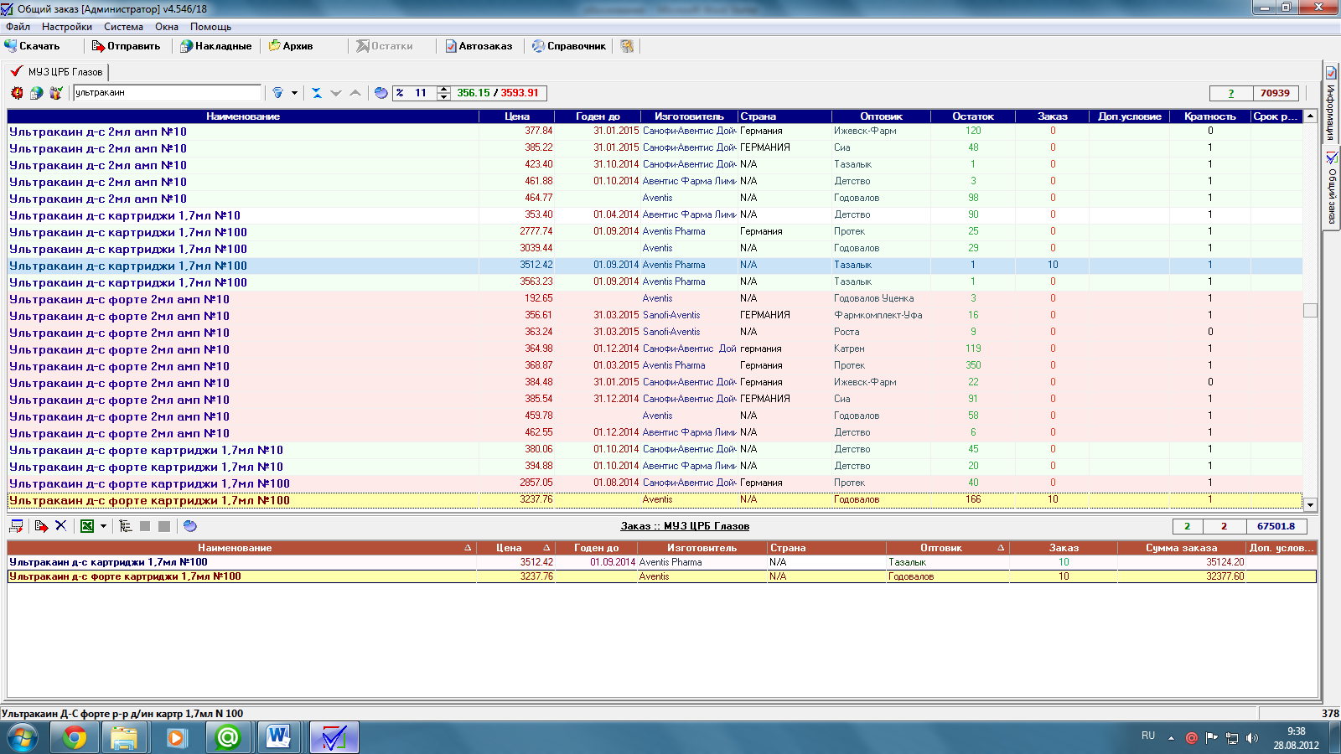

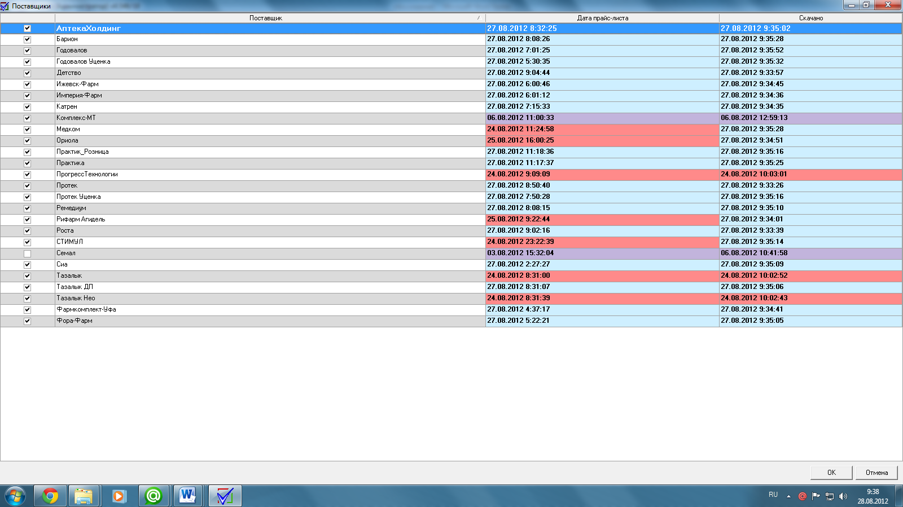

И.о. главного врача МБУЗ «Глазовская ЦРБ» Т.И. Касимов
Приложение №3
к Извещению о проведении
запроса котировок
от 04.09.2012г.

Котировочная заявка*

«___» ___________ 2012г.

Кому: В Единую комиссию по размещению заказов для муниципальных заказчиков города Глазова

От кого:
полное наименование, место нахождения (для юридического лица),
ФИО, место жительства (для физического лица),
ИНН налогоплательщика или в соответствии с законодательством соответствующего иностранного государства аналог идентификационного номера налогоплательщика (для иностранного лица),
банковские реквизиты (наименование банка, р/с, к/с, БИК) (для физического и юридического лица)

Размещение заказа: «У субъектов малого предпринимательства в соответствии со ст. 15 Федерального закона от 21.07.2005 №94-ФЗ с заключением гражданско-правового договора на поставку средств местноанестезирующих».

Уважаемые господа!

Изучив котировочную документацию, мы, нижеподписавшиеся _____________________, являясь субъектом малого предпринимательства, соответствуем требованиям, установленным статьей 4 ФЗ от 24.07.2007 № 209-ФЗ «О развитии малого и среднего предпринимательства в РФ», и предлагаем осуществить вышеуказанную поставку в полном объеме на общую сумму по гражданско- правовому договору ________________ рублей (с учетом транспортных расходов, всех налогов, сборов, пошлин и обязательных платежей, а также иных расходов связанных с выполнением настоящего гражданско-правового договора).
Вышеуказанную поставку мы предлагаем осуществить в полном объеме, в соответствии с указанными требованиями Заказчика, изложенными в котировочной документации, подтвержденными прилагаемыми документами: ________________________________________ __________________________________________________________________________________, которые являются неотъемлемой частью настоящей заявки.
Мы обязуемся в случае принятия нашей котировочной заявки осуществить вышеупомянутую поставку и исполнить все условия гражданско-правового договора на основании Извещения о проведении запроса котировок и согласны с имеющимся порядком платежей с учетом всех расходов, сборов, налогов и других обязательных платежей, установленных на территории Российской Федерации.

Приложение:
1. Наименование и характеристика поставляемого Товара.
2. Анкета (предоставляется по желанию Участника размещения заказа).

 |  | Подпись  МП** |  | Расшифровка подписи
*заполняется участником размещения заказа
** ставится при наличии
Приложение № 1
к Котировочной заявке
от «___» __________ 2012г.

Наименование и характеристика поставляемого Товара*

№ п/п | Наименование Товара (МНН, торговый знак) | Характеристики Товара
1
2

 |  | Подпись  МП** |  | Расшифровка подписи

* Заполняется Участником размещения заказа
** ставится при наличии

Приложение № 2
к Котировочной заявке
от «___» __________ 2012г.

АНКЕТА *
для участников размещения заказа путем запроса котировки

1. Для юридических лиц
Наименование | Заполняется участниками размещения заказа
Фирменное наименование (полное, сокращенное)
Организационно-правовая форма
ИНН:
КПП:
Сведения о Государственной регистрации (регистрирующий орган, номер, дата регистрации):
Основная сфера деятельности:
Сведения о количестве учредителей (участников) юридического лица
Являетесь ли субъектом малого предпринимательства:
Являетесь ли организацией инвалидов
Система налогообложения (общая/упрощенная):
Юридический адрес:
Фактический адрес:
Наличие представительства (представителя) в г. Глазове, филиалов, их наименование, местонахождение
Банковские реквизиты:
Должность, фамилия, имя, отчество руководителя:
Телефон, факс, адрес электронной почты:
Опыт работы в данной сфере (лет)
Контактное лицо (ФИО, телефоны)

2. Для физических лиц
Наименование | Заполняется участниками размещения заказа
Фамилия, имя, отчество
Паспортные данные: серия, номер, кем и когда выдан
ИНН:
Сведения о Государственной регистрации (регистрирующий орган, номер, дата регистрации):
Основная сфера деятельности:
Адрес регистрации места жительства
Адрес фактического проживания
Наличие представительства (представителя) в г. Глазове, филиалов, их наименование, местонахождение
Банковские реквизиты:
Адрес регистрации офиса
Телефон, факс, адрес электронной почты:
Опыт работы в данной сфере (лет)
Контактное лицо (ФИО, телефоны)

 |  | Подпись  МП |  | Расшифровка подписи

* предоставляется по желанию Участника размещения заказа
Приложение №4
к Извещению о проведении
запроса котировок
от 04.09.2012г.

ПРОЕКТ
Гражданско-правовой договор №_______
на поставку средств местноанестезирующих

г. Глазов «___» ____________ 2012 г.

Муниципальное бюджетное учреждение здравоохранения «Глазовская ЦРБ», именуемое в дальнейшем Заказчик, в лице Главного врача Михаила Евгеньевича Овсянникова, действующего на основании Устава с одной стороны, и_____________________________, именуемое в дальнейшем Поставщик, в лице__________________________, действующего на основании___________, с другой стороны, совместно Именуемые Стороны, руководствуясь Протоколом ______________________ №______________ от _________2012 г., заключили настоящий Гражданско-правовой договор (далее по тексту Договор) о нижеследующем:

1. Предмет Договора
1.1. В соответствии с настоящим Договором Поставщик обязуется в течение срока его действия осуществлять поставку средств местноанестезирующих (в дальнейшем Товар) в соответствии со Спецификацией на поставку Товара (Приложение № 1 к настоящему Договору), согласно заявкам Заказчика, нормативным документам и действующему законодательству, а Заказчик обязуется принимать поставляемый Товар и оплачивать на условиях настоящего Договора.

2. Порядок поставки, качество Товара
2.1. Поставка Товара производится частями, в соответствии с заявкой Заказчика в течение 3-х рабочих дней после поступления заявки, с доставкой на склад медикаментов МБУЗ «Глазовская ЦРБ» по адресу: 427621, УР, г. Глазов, ул. Кирова, 27. Доставка и разгрузка Товара производится транспортом и силами Поставщика.
2.2. Товар должен быть зарегистрирован на территории РФ и соответствовать по качеству требованиям нормативно-технической документации, действующей на территории Российской Федерации, характеристикам, установленным в Спецификации на поставку Товара (Приложение № 1 к настоящему Договору).
2.3. Упаковка Товара должна соответствовать требованиям ГОСТ, обеспечивать сохранность Товара при транспортировке, разгрузке и хранении, с учетом перевалок до конечного пункта назначения.
2.4. Переход прав собственности на Товар происходит в момент разгрузки на складе Заказчика и подписания соответствующих документов.

3. Цена Товара и условия оплаты
3.1. Цена Товара по настоящему Договору составляет _____________ рублей, с учетом транспортных расходов, всех налогов, сборов, пошлин и обязательных платежей, а также иных расходов связанных с выполнением настоящего гражданско-правового договора.
3.2. Общая цена поставки устанавливается постоянной с момента подписания Договора и не подлежит односторонней корректировке в большую сторону со стороны Поставщика в течение срока действия настоящего Договора.
3.3. Цена Договора может быть снижена по соглашению Сторон, без изменения предусмотренных настоящим Договором объема поставок и иных условий исполнения Договора.
3.4. Расчеты по Договору производятся путем безналичного перечисления денежных средств на расчетный счет Поставщика по факту поставки, согласно выставленным счетам-фактурам и Актам приемки-передачи Товара, подписанным обеими Сторонами, с возможной отсрочкой платежа до 30 банковских дней.
3.5. Моментом оплаты Товара, поставляемого по настоящему Договору, считается дата поступления денежных средств на расчетный счет Поставщика.

4. Права и обязанности Сторон
4.1. Заказчик обязуется:
4.1.1. Своевременно представить утверждённую заявку на Товар с указанием ассортимента, количества, сроков (времени), адреса поставки.
4.1.2. Обеспечить место разгрузки подъездными путями.
4.1.3. Обеспечить приёмку Товара с подписанием соответствующих документов.
4.2. Заказчик имеет право:
4.2.1. Запрашивать соответствующие документы, подтверждающие качество Товара.
4.2.2. Проводить проверки качества Товара с привлечением соответствующих служб и представителей от Заказчика и Поставщика, и в случае выявления несоответствия качества поставляемого Товара, возникшей по вине Поставщика, возложить расходы по данной проверке на Поставщика.
4.2.3. Требовать замены некачественного Товара на Товар, соответствующий по качеству требованиям ГОСТ.
4.3. Поставщик обязуется:
4.3.1. Поставлять качественный Товар в полном соответствии с заявками Заказчика, с остаточным сроком годности Товара на момент поставки не менее 70% от срока годности установленного производителем Товара.
4.3.2. Своевременно предоставлять Заказчику информацию, непосредственно связанную с вопросами осуществления деятельности в рамках настоящего Договора.
4.3.3. Поставлять Товар в упаковке, предохраняющей его от внешних повреждений при транспортировке, с учетом перевалок до конечного пункта назначения, и обеспечивающей его полную сохранность.
4.3.4. Обеспечить необходимые температурные условия при транспортировке и хранении Товара согласно нормативной документации.
4.4. Права Поставщика:
4.4.1. Участвовать в качестве представителя при выявлении причин нарушения настоящих Договорных обязательств по гарантируемым параметрам качества и применения экономических санкций.
4.4.2. Требовать за необоснованный отказ от приёмки поставляемого Товара объяснения Заказчика.

5. Ответственность Сторон
5.1. В случае ненадлежащего выполнения Заказчиком условий по оплате поставляемого Товара, предусмотренных настоящим Договором, Поставщик имеет право предупредить Заказчика, а Заказчик письменно сообщить причины ситуации.
5.2. В случае неисполнения, ненадлежащего исполнения Сторонами принятых на себя по настоящему Договору обязательств, они несут ответственность в соответствии с действующим законодательством РФ.
5.3. Споры, связанные с исполнением настоящего Договора, при невозможности их решения путем переговоров, передаются на разрешение в арбитражный суд Удмуртской Республики.
5.4. В случае нарушения Поставщиком сроков и условий (в соответствии с заявкой и графиком) поставок Товара, а также поставки некачественного Товара, Заказчик вправе потребовать штраф в размере 2/300 действующего на день уплаты штрафа ставки рефинансирования Центрального банка Российской Федерации от суммы Договора. Неустойка начисляется за каждый день просрочки исполнения обязательства, начиная со дня, следующего после дня истечения установленного Договором срока исполнения обязательства.
5.5. В случае просрочки исполнения Заказчиком обязательства, предусмотренного Договором, другая Сторона вправе потребовать уплату неустойки. Неустойка начисляется за каждый день просрочки исполнения обязательства, предусмотренного Договором, начиная со дня, следующего после дня истечения установленного срока исполнения обязательства. Размер такой неустойки устанавливается в размере 1/300 действующей на день уплаты неустойки ставки рефинансирования Центрального банка Российской Федерации от суммы Договора.
5.6. Уплата неустойки не освобождает Стороны от выполнения лежащих на них обязательств или устранения нарушений.

6. Гарантии качества
6.1. Поставщик гарантирует:
6.1.1. Качество поставляемого Товара в соответствии с Приложением № 1 к настоящему Договору, действующими требованиями и нормами, установленными действующим законодательством.
6.1.2. Своевременное устранение недостачи, замену испорченного, бракованного Товара, обнаруженного в процессе приемки, за которые Поставщик несет ответственность.
6.2. При обнаружении недостатков, Заказчик должен заявить о них Поставщику в разумный срок.
6.3. В течение 5 (Пяти) дней после получения уведомления об обнаруженных недостатках Товара, Стороны составляют Акт, в котором фиксируются данные недостатки.
6.4. В случае обнаружения недостатков, указанных в настоящем пункте Договора, Поставщик обязан устранить соответствующие недостатки в срок, указанный в Акте, в котором фиксируются данные недостатки.

7. Приемка-передача Товара
7.1. Приемка-передача Товара осуществляется в присутствии представителей обеих Сторон путем проверки его Заказчиком по количеству и подписанием сопроводительных документов. Заказчик имеет право отказаться от приемки в случае, если Товар не соответствует требованиям Заказчика, установленным в Спецификации в полной мере, а также требованиям и нормам действующего законодательства.
7.2. Производить приемку Товара по количеству и качеству в соответствии с Инструкциями П-6, П-7.
7.3. Претензии по качеству Товара Заказчик обязан предъявить в течение гарантийного срока, приложив Акт, составленный при участии представителей Заказчика и полномочного представителя сторонней компетентной организации.

8. Срок действия Договора
8.1. Срок действия Договора: с момента заключения Договора по 31.12.2012 г. в части поставки Товара, а в части расчетов – до полного исполнения Сторонами принятых на себя обязательств.

9. Заключительные положения
9.1. Любые изменения и дополнения к настоящему Договору действительны, только если они составлены в письменной форме и подписаны уполномоченными представителями обеих Сторон. Под письменной формой Стороны для целей настоящего Договора понимают как составление единого документа, так и обмен письмами, телеграммами, сообщениями с использованием средств факсимильной связи, позволяющими идентифицировать отправителя и дату отправления.
9.2. Любые дополнения, протоколы, приложения к настоящему Договору становятся его неотъемлемыми частями с момента их подписания уполномоченными представителями обеих Сторон.
9.3. Во всем, что не оговорено в настоящем Договоре, Стороны руководствуются действующим законодательством РФ.
9.4. При изменении наименования, адреса, банковских реквизитов или реорганизации Стороны информируют друг друга в письменном виде в срок – 5 (пять) дней.
9.5. Настоящий Договор и приложения к нему составлены в двух экземплярах, имеющих одинаковую юридическую силу, по одному экземпляру для каждой из Сторон.

10. Расторжение Договора
10.1. Настоящий Договор, может быть, расторгнут исключительно по соглашению Сторон или решению суда по основаниям, предусмотренным гражданским законодательством, по требованию одной из Сторон.
Нарушение условий Договора признается существенным, когда одна из Сторон допустила действие (или бездействие), которое влечет для другой Стороны такой ущерб, что дальнейшее действие Договора теряет смысл, поскольку эта Сторона в значительной мере лишается того, на что рассчитывала при заключении настоящего Договора.

Приложение:
1. Спецификация на поставку Товара.

11. Реквизиты Сторон
Заказчик: |  | Поставщик:
МБУЗ «Глазовская ЦРБ»
427621, УР, г. Глазов, ул. Кирова, 27
тел.(341-41) 3-54-44

Главный врач |  | Должность
_______________/М.Е.Овсянников/  МП |  | _______________ /________________ /  МП
Приложение №1
к Гражданско-правовому договору
№ ____________
от «___» __________ 2012 г.

Спецификация на поставку товара

№ п/п | Наименование товара |  | Характеристики товара | Количество | Цена за единицу | Сумма
№ п/п | МНН | Торговый знак

Заказчик: |  | Поставщик:
МБУЗ «Глазовская ЦРБ»
427621, УР, г. Глазов, ул. Кирова, 27
тел.(341-41) 3-54-44

Главный врач |  | Должность
_______________/М.Е.Овсянников/  МП |  | _______________ /________________ /  МП

